**Tugas Google**

* Tentukan Budget berdasarkan study case berikut (jenisnya disesuaikan dengan bisnis yang dipilih sebelumnya)

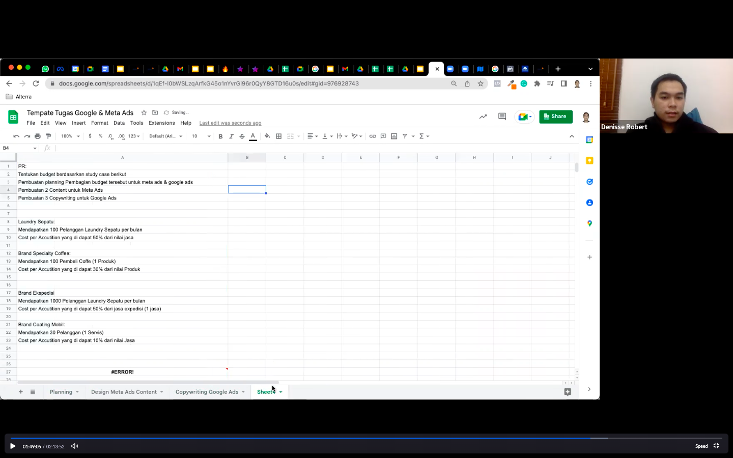

* Pembuatan planning pembagian budget tersebut untuk Google Ads (disesuaikan dengan study case yang dipilih)

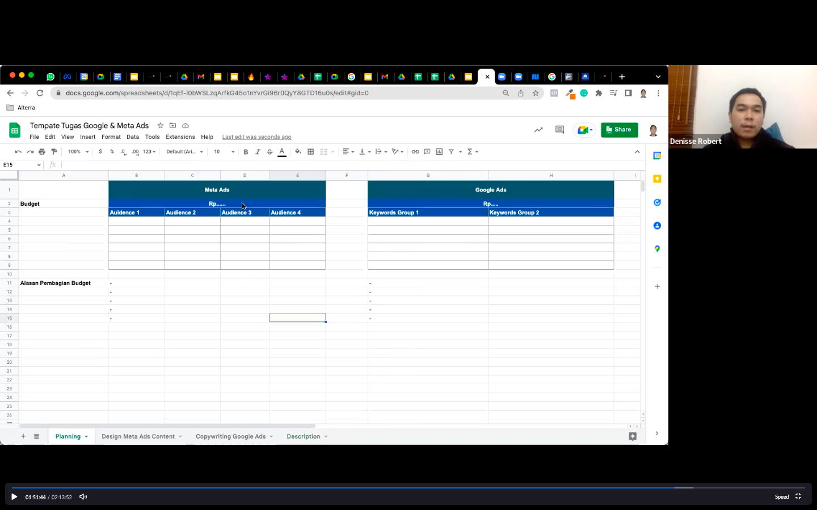

* + Pilih 1 produk/jasa dari brand yang dipilih
  + Diberi alasan mengapa pembagiannya seperti itu.
* Buat 3 Copywriting Google Ads
  + Heading
  + Description

